«Природа Приморского края»
Конспекты занятий
Непосредственной образовательной деятельности с детьми второй младшей группы«
«Познавательное развитие»

Региональный компонент

Среди направлений образовательной программы ДОУ важное место занимает региональный компонент. Для реализации регионального компонента в дошкольном учреждении предлагаем тему «Природа родного края».
Бережливое отношение к природе приобретает в наше время особую значимость. Экология родного края, богатство растительного и животного мира , обитателей подводного мира – эти вопросы должны волновать не только взрослых.
Природа повседневно воздействует на ребенка. Но малыш многого не замечает, порой его восприятие бывает очень поверхностным всё же здесь, в царстве природы, он имеет первый чувственный опыт, накапливает ощущения, идущие от самой жизни. Здесь он первооткрыватель, исследователь. В ранние годы ребёнок, видя отдельные явления природы, воспринимает их как само собой разумеющую данность, не задумываясь над объективной реальностью, разворачивающейся перед ним картины мира. Предметный мир, социальная жизнь и природа - вот основные источники формирования детских ощущений, восприятий и представлений. Дети должны развиваться не только духовно, но и экологически. Каждый ребёнок должен восхищаться красотами окружающего нас мира, беречь его. А взрослые должны помогать и одобрять все действия в этом развитии.
Экологическое воспитание – это правильное отношение ребёнка к окружающей его природе, к себе и людям как части природы. Дошкольный возраст – важнейший период становления личности, в течение которого формируются предпосылки гражданских качеств, представления о человеке, обществе, культуре.
Реализация регионального проекта идет через решение следующих задач:
1.Уточнение и углубление знаний о растениях , животных и морских обитателях родного края.
2. Формирование знаний о жизненно необходимых условиях для животных и растений ( питание, рост, развитие).
3.Развитие гуманного эмоционального доброжелательного и бережного отношения к окружающему миру.
4.Выработка умения правильно взаимодействовать с окружающим миром ( элементарные правила поведения в природе)
5.Развитие познавательного интереса к окружающему миру.
Знакомство детей с природой и экологическое воспитание продолжается во время прогулок, наблюдений, экспериментально – опытной деятельности, подвижных, дидактических игр.
Работа по данному направлению осуществляется в процессе непосредственной образовательной деятельности.
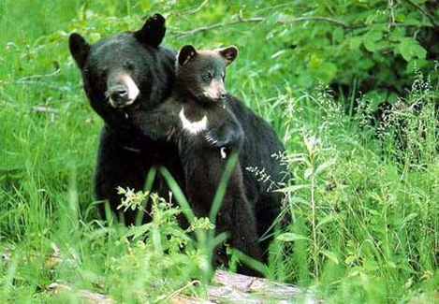
Тема: Уссурийский медведь
Задачи: Расширить представления детей о животных Приморского края. Познакомить с представителем дальневосточной тайги уссурийским медведем. Учить детей различать и называть характерные особенности внешнего вида, питания и место обитания животного. Воспитывать бережное отношение к живой природе.
Ход:
Воспитатель: Дети ,посмотрите какую книжку я сегодня вам принесла. В этой книге много стихов об игрушках. Стихи написала А.Барто. Хотите послушать?
Дети: Да.
Воспитатель: Зайку бросила хозяйка,
Под дождем остался зайка,
Со скамейки слезть не смог,
Весь до ниточки промок.
Посмотрите , на картинке нарисован бедный, мокрый зайка.
Дети рассматривают иллюстрацию книги.
Воспитатель: Послушайте стихотворение :
Уронили мишку на пол,
Оторвали мишке лапу,
Всё равно его не брошу,
Потому что он хороший.
Дети рассматривают иллюстрацию книги.
Воспитатель: Дети, вам жалко мишку?
Дети: Да.
Воспитатель: У кого есть игрушка мишка?
Дети отвечают.
Воспитатель: А вы знаете , как настоящий медведь рычит?
Дети : Знаем.
Воспитатель: Порычите громко, как большой медведь.
Дети рычат громко.
Воспитатель: А теперь порычите как маленький медвежонок.
Дети рычат тихо.
Воспитатель: Сегодня я принесла вам фотографию мишки, который живет у нас в Приморском крае. Посмотрите на него. Это уссурийский медведь, его можно ещё называть гималайский медведь. Видите, у него на груди белая полоска. Такая полоска только у этого медведя. Этот мишка черный. Живет в нашей тайге. Как вы думаете, что любит кушать уссурийский мишка?
Дети: Мёд, малину, ягоды.
Воспитатель: Правильно, мишка очень любит мед, разные ягоды. Но ещё он ест орехи, которые растут в лесу, желуди. Не откажется мишка от молодых листиков. А вот рыбу он не любит . Уссурийский медведь живет на деревьях, он легко взбирается на высокое дерево и быстро спускается с него. Для отдыха мишка из веток строит себе на дереве что-то похожее на гнездо и отдыхает там. На зиму медведь находит дупло в крупном дереве и спит там всю зиму.
Воспитатель: Мишка очень любит играть. Хотите поиграть с мишкой?
Дети: Да.
Проводится русская народная подвижная игра «У медведя во бору»
Задачи: Учить детей бегать врассыпную, увертываясь . Упражнять детей в согласованном действии. Воспитывать ловкость.
Ход игры:
Из детей выбирается медведь, все остальные детки. На одной стороне площадки отмечают домик для деток, на противоположной стороне домик медведя. Медведь садится в домик и делает вид, что он спит.
Дети выходят из своих домиков и медленно приближаются к медведю со слова:
У медведя во бору грибы, ягоды беру.
А медведь не спит, все на нас глядит.
Пока дети читают текст, они изображают, как собирают грибы и ягоды, и складывают их в корзину. Как только произнесли слова "на нас глядит" медведь просыпается и бежит догонять деток. Дети убегают в свой домик, где медведь их уже не может ловить.
Воспитатель: Какие ловкие наши дети. Все убежали от мишки. Посмотрите, наш мишка тоже убежал, залез на дерево, наверное испугался . Дети кого мишка мог испугаться в лесу?
Дети: Тигра, волка.
Воспитатель: Правильно. Тигр сильнее уссурийского медведя. А еще наш мишка мог испугаться человека. Уссурийский медведь никогда не нападает на человека. Увидев его, мишка прячется на дереве. А человек может обидеть мишку?
Дети: Да.
Воспитатель: Правильно. Охотники часто убивают уссурийского медведя. Человек вырубает деревья в тайге и всё чаще уссурийский мишка зимой остается без дома. Вы запомнили, где мишка спит зимой?
Дети: Да. В дупле.
Воспитатель: Какого цвета у мишка шуба?
Дети: Черного цвета с белой полоской.
Воспитатель: Правильно. А что любит кушать уссурийский мишка?
Дети: Мед, орехи, желуди, ягоды.
Воспитатель: Почему мишка живет на дереве?
Дети: Боится тигра, волка
Воспитатель: Как зовут нашего мишку?
Дети: Уссурийский медведь.
Воспитатель: Правильно.
Воспитатель: В нашей Приморской тайге уссурийских медведей становится всё меньше. Виноват в этом человек: вырубает леса, охотиться на медведя, хотя охота на уссурийского медведя запрещена. Уссурийский медведь занесён в Красную книгу России с 1983г.

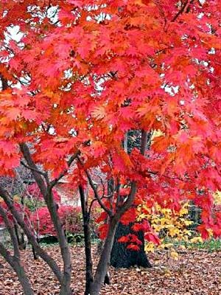
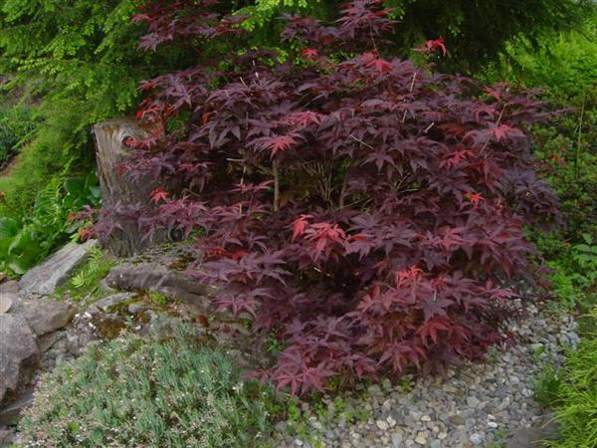
Тема: Дальневосточные клены
Задачи: Формировать представление детей о растительности Приморского края. Познакомить детей с деревом дальневосточной тайги – кленом. Учить детей различать и называть отличительные особенности этого дерева: форма листа, окраска листьев, семена. Воспитывать любовь и бережное отношение к природе.
Ход:
Воспитатель: Дети , посмотрите к нам опять в гости пришел старичок –лесовичок. Что он нам принес?
Дети: Листья.
Да, сегодня он принес нам листья. Посмотрите, какие они красивые. Какого цвета листья?
Дети: Красные, желтые, зеленые.
Воспитатель: А знаете, как называется дерево, на котором растут такие красивые листья.
Дети: Нет
Воспитатель: Дерево называется клен. В нашей дальневосточной тайге растут разные клены. Они отличаются друг от друга формой и цветов осенних листьев.
Воспитатель: Сегодня лесовичок принес нам листья с клена, форма которых напоминает ладошку. Посмотрите внимательно ,какой формы у клена листья? Посмотрите на свои ладошки, видите, как похожи они на листья нашего клена.
Дети показывают свои ладошки и сравнивают их с листьями клена.
Воспитатель: Дети ,выходите, поиграем.
Поводится подвижная игра «Мы листочки»
Задачи: Учить детей выполнять движения в соответствии с текстом : бегать в
Ход:
Физкультурная минутка «Мы осенние листочки»
Мы – листочки, мы – листочки,
Мы – осенние листочки.
Мы на веточке сидели,
Ветер дунул – полетели.
(Дети стоят покачивая руками поднятыми вверх.)
Мы летали, мы летали,
А потом летать устали.
Перестал дуть ветерок –
Мы присели все в кружок.
( Дети бегают, кружатся, приседают на корточки.)
Ветер снова вдруг подул
И листочки быстро сдул.
Все листочки полетели
И на землю тихо сели.
(Вновь разбегаются, дети машут руками и подбрасывают листочки вверх, изображая листопад)
Дети выходят и выполняют движения в соответствии с текстом игры.
Воспитатель : Дети у нашего клена осенью созревают семена. Посмотрите, какие они. ( показывает семена клена) Они называются крылатки.
Воспитатель раздает детям по одной. Дети рассматривают.
Воспитатель: Дети, семена – крылатки, так называются потому, что умеют летать. Поднимите руку вверх и переверните ладошку, так чтобы семечко упало. Видите , крылатка не падает, а кружится, опускаясь на землю. Если в это время подует ветер, то семечко улетит далеко, и там где оно упадет, вырастет новый клен.
Воспитатель : Давайте, вспомним, как называется наше дерево?
Дети: Клен
Воспитатель: Какого цвета листья клена летом?
Дети: Зеленого.
Воспитатель: Какого цвета листья клена осенью?
Дети: Красного, желтого.
Воспитатель: На что похожи листья клена?
Дети: На ладошку.
Воспитатель: Где растет клен?
Дети: В тайге.
Воспитатель: Дети, лесовичку пора домой. Скажем ему спасибо за красивые листья.
Дети: Спасибо.
Воспитатель: Дети, лесовичок просит вас, не ломать ветки клена, не рвать красивые листья. Дерево очень болеет от этого, ему больно. Иногда даже клен может погибнуть. Давайте будем любоваться красотой этого дерева осенью и собирать только опавшие листья. Согласны?
Дети: Да.

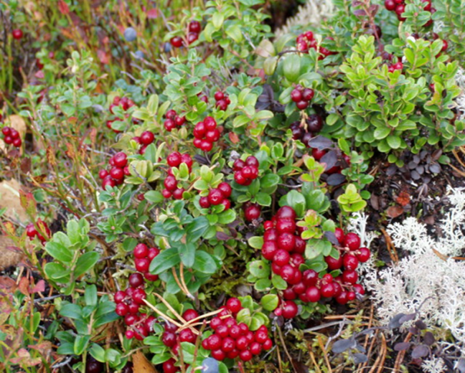
Тема: Брусника
Задачи: Расширить представления детей о растительности Дальневосточной тайги. Познакомить детей с лесной ягодой – брусникой. Учить детей называть характерные особенности ягоды: цвет, вкус, пользу проносимую человеку.
Ход:
Воспитатель: Дети , посмотрите кто к нам в гости пришел.
Воспитатель показывает игрушку . Дети рассматривают её..
Воспитатель: Дети это старичок - лесовичок. Он живет в лесу, в нашей дальневосточной тайге. Старичок-лесовичок знает много сказок и сегодня расскажет нам одну из них.
Летел по тайге комарик, увидел ягодку и запищал: Ягодка красная созрела!
Услышал комарика дятел, полетел съесть ягодку.
Услыхала белка комарика, поскакала съесть ягодку.
Услыхал ежик комарика побежал съесть ягодку.
Услыхала комарика змея, поползла съесть ягодку.
Большая черная туча налетела, спрятала солнышко.
Запищал комарик : Дождик !
Услыхал комарика дятел, спрятался на дереве.
Услыхала комарика белка, спряталась в дупло.
Услыхал комарика ежик , спрятался под деревом.
Услыхала комарика змея, уползла в нору.
А ягодка – красная купается под дождиком, радуется, что холодный осенний дождик всех напугал и никто её не съел.
Воспитатель: Понравилась вам сказка?
Дети: Да.
Воспитатель: Дети , выходите, становитесь в круг. Вы помните, кто хотел съесть брусничку?
Дети: Мишка, белка, ежик, змея.
Проводится подвижная игра «Кто как движется?»
Задачи: Учить детей бегать врассыпную, прыгать на двух ногах с продвижением вперед. Упражнять в умении согласованно действовать по сигналу. Развивать внимание, ловкость.
Ход:
Дети выполняют движения персонажей сказки: летают как дятел, прыгают как белка, бегают как ёжик, показывают движение змеи руками.
Воспитатель: Дети, посмотрите на картинку на ней нарисована наша ягодка Знаете как она называется? Брусника. Эта ягодка растет в нашей дальневосточной тайге. Поспевает она осенью, поэтому и не боится осеннего холодного дождика.
Воспитатель: Дети , старичок- лесовичок пришел к нам и принес брусничку. Сейчас я выложу её из корзинки на тарелочку и мы не только посмотрим , но и попробуем эту ягодку. Хочу предупредить брусничка кислая ягодка, но очень полезная. Кто ест эту ягодку , тот не болеет.
Воспитатель угощает ягодой детей.
Воспитатель: Дети как называется ягодка, которую вы ели?
Дети: Брусника
Воспитатель: Какая брусника?
Дети: Кислая, красная, круглая.
Воспитатель: Где растет брусника?
Дети: В тайге.
Воспитатель: Почему надо есть кислую бруснику?
Дети: Чтобы не болеть.
Воспитатель: Дети, давайте лесовичку, скажем спасибо .
Дети: Спасибо лесовичок!
Воспитатель: Лесовичок говорит , что ему пора домой, но он еще придет к нам.
Дети: До свидания лесовичок.

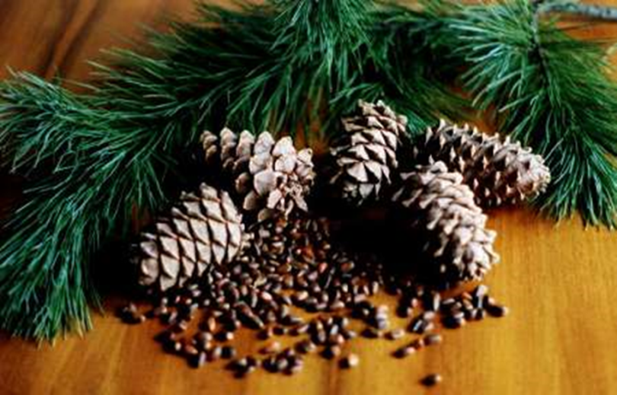
Тема: Кедровая шишка
Задачи: Продолжать формировать
знания детей о растительности
дальневосточной тайги. Познакомить детей с кедровой шишкой. Учить детей называть характерные особенности ореха: место произрастания, его значение в жизни человека и животных. Формировать у детей представление о взаимосвязи представителей тайги.
Ход:
Воспитатель: Дети, посмотрите какой беспорядок у нас на ковре. Что там лежит?
Дети: Шишки.
Воспитатель: Хотите узнать, кто разбросал их?
Дети: Да.
Воспитатель: Садитесь на стульчики и слушайте внимательно. Наступила осень . В лесу созрела брусника. Уссурийская медведица и её медвежонок взяли корзинки и пошли собирать ягоды. Набрали полные корзинки брусники. Вдруг откуда ни возьмись злой волк как зарычит: » Вы, почему мою бруснику собрали?»Испугались медведи, бросили корзинки с брусникой и убежали. А волк забрал ягоду и ушел. Мама ежихи и её ежонок взяли корзинки, пошли собирать грибы. Набрали полные корзинки. Вдруг опять злой волк выбегает и кричит: «Вы, почему мои грибы собрали?» Испугались ежи, бросили корзинки с грибами и убежали. Волк опять унес полные корзинки. Мама белочка и её бельчата пошли собирать орехи. Вдруг, опять волк кричит: «Вы, почему мои шишки с орехами собираете?» Белочка сидела высоко на дереве, посмотрела на волка, взяла и бросила шишку волку: Забирай свою шишку!» Шишка попала волку прямо в лоб и на лбу у волка выросла большая шишка. Волк закричал: «Ты зачем шишку бросила? « Белочка:» Я бросила тебе твою шишку. Теперь у тебя на лбу твоя шишка и никто её не заберёт. Хочешь ещё? Лови!» И белочка опять бросила волку шишку. Бельчата тоже стали бросать шишки. На голове волка появилось много шишек. Он испугался и убежал далеко , больше никто в лесу не отбирал ни у кого, ни грибы, ни ягоды, ни шишки.
Воспитатель: Теперь вы знаете, почему у нас на ковре лежат шишки.
Дети: Да.
Воспитатель: Давайте соберем их.
Проводится подвижная игра «Собери шишки»
Задачи: Учить детей действовать согласованно.
Ход:
Дети собирают разбросанные шишки и складывают их в корзинки.
Воспитатель: Дети, сегодня мы с вами собирали шишки. Посмотрите у меня в руках тоже шишка. Давайте сравним её с собранными шишками.
Дети: Какая большая.
Воспитатель: Это самая большая шишка в природе. Называется она - кедровая шишка. Растет на дереве – кедре. В кедровой шишке много орешков. Орехи созревают в конце осени. В это время многие животные и птицы собираются, чтобы полакомиться орешками. Человек тоже приходит в лес и собирает кедровые шишки. Кедровые орешки не только вкусные , но и полезные. Хотите попробовать?
Дети: Да.
Воспитатель угощает детей кедровыми орешками.
Воспитатель: Дети, какая бы шишка выросла у волка от удара кедровой шишки?
Дети: Большая, огромная.
Воспитатель: Где растет кедровая шишка?
Дети: В тайге, в лесу, на кедре.
Воспитатель: Кто в лесу любит кедровые орешки?
Дети: Белочка, ёжик, медведь, мышка.
Воспитатель: И олень, и бурундук, и многие птицы. В Дальневосточной тайге живёт птичка, которая больше всех любит кедровые орешки. Зовут её кедровка. Кедровка любит кедровые орешки.
Воспитатель: Сегодня мы с вами познакомились с кедровой шишкой, которая растёт на дереве – кедр. И кедр , и кедровая шишка растут в нашей Дальневосточной тайге.

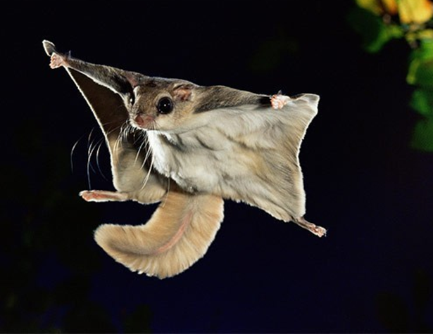
Тема: Белка – летяга

Задачи: Расширить представления детей о животных Приморского края. Познакомить с представителем дальневосточной тайги белкой – летяга. Учить детей различать и называть характерные особенности внешнего вида, питания и место обитания животного. Воспитывать бережное отношение к живой природе.
Ход :
Воспитатель: Дети сегодня мы с вами отправимся в путешествие в лес. Посмотрите, какие деревья растут в нашем осеннем лесу. Это дерево с белым стволом и желтыми листьями береза. Дерево с толстым стволом коричневыми листьями дуб. Какие красивые яркие листья на этом дереве. Как называется это дерево?
Дети: Клен
Воспитатель: Правильно, это дерево клен. В нашем дальневосточном крае это осеннее дерево самое красивое.
Воспитатель: Посмотрите дети, сколько на земле красивых осенних листьев: березовых, дубовых и кленов. Давайте соберем их. Березовые листья мы будем складывать в эту корзинку, дубовые в эту, а кленовые в эту.
Проводится подвижная игра «Осенние листики»
Задачи: Учить детей группировать листики по характерным признакам: цвет, форма листьев. Развивать умение ходить врассыпную, не толкая друг друга.
Ход :
Дети собирают осенние листья и раскладывают по корзинкам.
Воспитатель: В нашем лесу не только много разных деревьев, но и много разных зверей. Какие звери живут в лесу?
Дети: Заяц, волк, лиса, медведь, ёжик, белка.
Воспитатель: А вы знаете, что в нашем дальневосточном лесу живет необычная белочка. Посмотрите, вон она сидит на дереве. ( показывает иллюстрацию)
Воспитатель: У этой белочки пушистая шубка серого цвета, длинный пушистый хвост, на лапках острые коготки. Между лапками у белочки перепонки, при помощи их она может переместиться с одного дерева на другое. Посмотрите, как она расставила свои лапки, распрямила свои перепонки и парит в воздухе. Нет, белочка не машет лапками как птица крыльями, не может перелетать как птица. Зато она может перелететь с одного дерева на другой и убежать от хищника, который хотел её поймать и съесть. Поэтому её называют летучей белочкой или белка-летяга.
Воспитатель: Что белочка любит кушать?
Дети: Орехи, ягоды, грибы.
Воспитатель: Да, а ещё семена березы и осины. Воспитатель: Да, все это она находит в лесу. У неё большие глаза, которые хорошо видят ночью. Ведь наша белочка чаще гуляет по лесу ночью. Она очень хорошо слышит. Дом у белочки находится в дупле дерева высоко от земли. У нашей белочки много врагов: куница и хорек, сова, филин.
Воспитатель: Вот и закончилось наше путешествие в осенний лес.
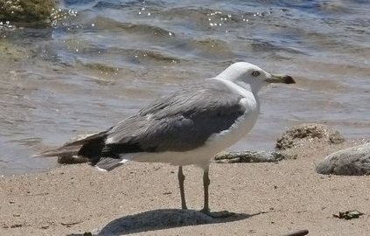
Тема: Чернохвостая чайка

Задачи: Формировать элементарные представления детей о жизни птиц в природе. Познакомить детей с птицей, живущей только рядом с морем, с характерными особенностями в питании- питается морской рыбой. Воспитывать бережное отношение к живой природе.

Ход:
Воспитатель: Дети, посмотрите, что я сегодня вам принесла.
Показывает морскую большую раковину.
Воспитатель: Дети, что это?
Дети: Ракушка.
Воспитатель: Правильно, это большая морская раковина. У неё есть одна особенность: если её прижать к уху, то можно услышать шум моря. Хотите услышать шум моря?
Дети прикладывают раковину к уху и слушают шум моря.
Воспитатель: Дети, где мы с вами живём?
Дети: Мы живём в городе Владивостоке.
Мы живём в Приморском крае.
Воспитатель: Правильно, мы живем в Приморском крае. Вслушайтесь в это название : Приморский край – край при море.
Воспитатель: Мы живём с вами рядом с морем, поэтому мы можем услышать шум моря не только с помощью раковины.
Воспитатель: Дети, а кто живет в море?
Дети: Рыбы, дельфины, медузы, осьминог.
Воспитатель: Давайте, поиграем. Выходите. Представьте, что вы морские жители: рыбы, дельфины, медузы, осьминоги.
Проводится подвижная игра : «Море волнуется»
Задачи: Учить детей бегать врассыпную. Упражнять в умении согласованно действовать по сигналу. Развивать внимание, ловкость.
Ход:
Дети бегут врассыпную и говорят: «Море волнуется раз, море волнуется два, море волнуется три, морская фигура на месте замри». При словах: «На месте замри» дети должны замереть в какой-нибудь позе, а ведущий пробует догадаться, что изобразил каждый ребенок.
Воспитатель: Когда мы находимся рядом с морем, мы всегда видим одну птицу. Называется она чернохвостая чайка. Эта птица живет у нас в Приморском крае. Посмотрите на фото этой птицы: голова, брюхо и бока у неё чисто-белые, спина и крылья — серые. На хвосте яркая черная полоса, клюв черный с желтой полосой на конце и ярким красным пятном. Хорошо заметны ярко-желтые лапы. Чернохвостая чайка ест практически все, но больше всего любит рыбу. Рыбу чернохвостая чайка может с хватить с поверхности моря в полете, не присаживаясь на воду, может и неглубоко нырнуть за особо вкусной рыбкой, иногда погружаясь целиком. Гнездо чайка строит из сухой травы прямо на земле между камнями. Чайки заботливые и ласковые родители. В октябре большая часть чаек улетает на зимовку туда, где зимой скапливаются кальмары, сардины, скумбрия и другая рыба. Безбедно прожив зиму, в марте чайки начинают обратный отлет.
Воспитатель: А сейчас мы с вами превратимся в чаек.
Проводится подвижная игра »Чайки»
Задачи: Учить детей бегать врассыпную. Развивать умение по сигналу менять направление движения.
Ход:
Чайки рядом с морем живут, (дети стоят в шеренге)
Утром рано встают, ( машут крыльями)
Кра-кра-кра так весело поют. ( произносят кра-кра)
Полетели чайки, полетели. ( разбегаются врассыпную)
Вечером в гнёзда возвращаются. ( возвращаются на свои места)
Воспитатель: Наши чайки прилетели в свои гнезда.
Воспитатель: Дети, вы запомнили, как зовут птицу, которая живет в нашем Приморском крае?
Дети: Чайка.
Чернохвостая чайка.
Воспитатель: Что есть чайка?
Дети: Чайка ест рыбу.
Воспитатель: Правильно. А мы с вами прощаемся с морем и чайкой.

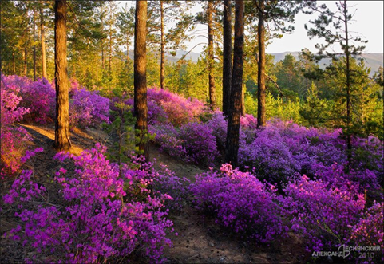
Тема: Рододендрон даурский
Задачи: Формировать представление детей о растительном мире Приморского края. Познакомить детей с растением багульник, с его особенностью цвести при низкой, весенней температуре. Закрепить знания детей о лесных зверях. Учить основам взаимодействия с природой ( не рвать, не ломать ветки). Воспитывать умение видеть красоту природы и желание беречь эту красоту.

Ход:

Воспитатель: Дети, какое время года у нас сейчас?
Дети: Время года зима.
Воспитатель: Правильно, время года у нас зима. Посмотрите у меня в руках веточки. Знаете, а ведь это не простые веточки. Я расскажу вам, откуда у меня эти веточки.
Слушайте.
Жила была девочка Машенька. Жила она с мачехой. Мачеха была злая и хотела она выгнать Машеньку из дома. Наступила зима. Позвала мачеха Машеньку и оправила её в лес за подснежниками. Пошла в лес Машенька. Как вы думаете, кого она там встретила? Медведя?
Дети: Нет.
Воспитатель: Почему?
Дети: Медведь зимой спит в берлоге.
Воспитателя: Тогда она встретила в лесу ежика?
Дети: Нет. Ежик тоже спит зимой.
Воспитателя: Кого же она там встретить может?
Дети: Лису, волка, зайца.
Воспитатель: Правильно. Как вы думаете, кто Машеньке поможет найти подснежники? Волк?
Дети: Нет.
Воспитатель: Почему? Какой волк зимой?
Дети: Злой, голодный.
Воспитатель: Да, лучше Машеньке с ним не встречаться. А лиса, поможет ей?
Дети: Нет.
Воспитатель: А зайчик?
Дети: Зайчик поможет.
Воспитатель: Правильно. Встретила Машенька зайчика и рассказала ему, зачем мачеха послала её в лес зимой. Подумал зайчик, подумал и сказал: » Холодно ещё в лесу для подснежников. Но есть в лесу кустарник, если его веточки принести домой и поставить их в вазу с водой, то вскоре на веточках появятся красивые цветы.» Пошла Машенька в лес искать кустарник, но вдруг пошел снег.
Проводится подвижное упражнение «Снежиночки»
Задачи: Учить детей бегать врассыпную. Упражнять в согласованном движении по сигналу. Развивать внимание.
Ход:
Дети стоят врассыпную, по сигналу «полетели снежинки» дети бегут врассыпную. По сигналу «ветер подул» кружатся на месте. По сигналу» ветер стих» дети приседают.
Воспитатель: Тяжело Машеньке с зайчиком было искать нужный кустарник, но они все же нашли его. Только Машенька сломала несколько веточек, как услышала вой.
Воспитатель: Дети, вы знаете, как воют волки?
Дети: Да!
Дети воют как волки « у-у-у-у».
Воспитатель: Испугались Машенька и зайчик. Что же им делать? Зайчик говорит: Не бойся Машенька, беги домой. А я позову своих друзей , они помогут мне убежать от волка.
Проводится подвижная игра: « Зайка беленький сидит»
Задачи: Учить детей выполнять движения в соответствии с текстом: подпрыгивать, хлопать в ладоши, убегать, услышав последние слова текста. Развивать умение действовать согласованно.
Ход:
Дети – «зайки» сидят на стульях. Воспитатель предлагает выбежать «зайчикам» на середину площадки («полянку»). Дети выходят на середину площадки, становятся около воспитателя и приседают на корточки. Воспитатель произносит текст:
Зайка беленький сидит Дети шевелят кистями
И ушами шевелит. рук, подняв их к голове,
Вот так, вот так имитируя заячьи уши.
Он ушами шевелит.
Зайке холодно сидеть, Хлопают в ладоши.
Надо лапочки погреть
Хлоп, хлоп, хлоп, хлоп,
Надо лапочки погреть.
Зайке холодно стоять, Подпрыгивают на обеих
Надо зайке поскакать. ногах на месте.
Скок-скок, скок-скок,
Надо зайке поскакать.
Волк зайку испугал, . (воспитатель показывает
игрушку волка ).

Зайка прыг и ускакал. Дети убегают

Воспитатель: Пока зайцы играли с волком, Машенька пришла домой, поставили веточки в вазу с водой. Веточки согрелись и на них появились красивые алые цветы. Увидела их мачеха и стала доброй . Полюбила она Машеньку и больше её не обижала.
Воспитатель: Посмотрите ещё раз на эти веточки . Запомните как называется этот кустарник –багульник. Это его веточки помогли Машеньке. Багульник растет в нашей Приморской тайге. Цветет багульник ранней весной вместе с подснежниками. Иногда когда зима бывает теплой, багульник может зацвести ещё раньше. А если собрать веточки и цветы багульника , залить кипятком, настоять, то багульник вылечит от простуды.
Воспитатель: Дети, вы запомнили, как называется волшебный кустарник?
Дети: Багульник.
Воспитатель: А где он растет?
Дети: В Приморской тайге.
Воспитатель: В нашей Приморской тайге с каждым годом становится всё меньше багульника. Потому что люди часто ломают его ветки, вырубают вместе с лесом. Мы с вами должны беречь багульник. Как мы с вами можем сберечь багульник?
Дети: Не ломать ветки. Не рвать цветы. Смотреть глазами.
Воспитатель: Правильно. А теперь поставим наши веточки в вазу с водой и подождем, когда на них появятся цветы.

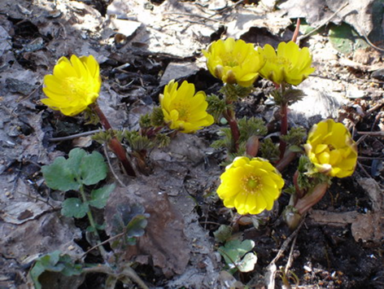
Тема: Подснежник
Задачи: Познакомить детей с приморским подснежником. Расширить представления детей о растениях Дальневосточной тайги. Учить правилам поведения в природе: не рвать цветы, любоваться глазами. Воспитывать желание сохранять красоту растительного мира.
Ход:
Воспитатель: К нам весна шагает
Быстрыми шагами.
И сугробы тают
Под её ногами.
Чёрные проталины
На земле видны ,
Видно очень теплые
Ноги у весны. ( И.Токмакова )
Воспитатель: Дети наступила весна. И сегодня мы с вами отправляемся в лес. Посмотрите все деревья стоят голые, нет на них листьев. Но если посмотреть внимательно, можно увидеть, что почки на ветках деревьев начали набухать. Как только солнышко начнет пригревать, на ветках появятся первые листики. Снег потихоньку тает. Все растения в лесу всю зиму спали, солнце стало греть сильнее, и они потихоньку просыпаются. Первыми просыпаются подснежники. Они так называются, потому что растут под снегом. Стоит снегу растаять, и посмотрите – первые цветы.
Проводится подвижная игра «Цветы»
Задачи: Учить детей действовать согласованно, выполнять движения соответствующие тексту игры.
Дети стоят врассыпную.
Наши алые цветы
( дети плавно поднимают руки вверх, ладошки сжаты в кулачки)
Распускают лепестки
( дети разжимают кулачки)
Ветерок чуть дышит, лепестки колышет.
(дети покачивают руками из стороны в сторону)
Наши алые цветы закрывают лепестки.
( дети сжимают кулачки)
Головой качают, тихо засыпают.
( дети качают головой из стороны в сторону и потихоньку приседают)
Воспитатель: Посмотрите внимательно на наши подснежники. Какие они.
Дети смотрят на иллюстрацию.
Дети: Подснежники маленькие, желтые.
Воспитатель: Да эти цветы маленькие , и по цвету незаметные. Но ведь они первые. А знаете, как называется наш приморский подснежник? Называется он амурский адонис. С каждым годом все меньше расцветает подснежников в лесу. Знаете почему?
Дети: Нет.
Воспитатель: Потому что человек приходит в лес и рвет цветы. А подснежник долго не стоит в вазе, быстро вянет. Часто мы с вами приходим на прогулку в весенний лес и топчем ногами цветы. Они такие маленькие и хрупкие. Что же делать ?
Дети: Не рвать цветы. Любоваться глазами.
Воспитатель: Правильно. Давайте будем беречь нашу природу.

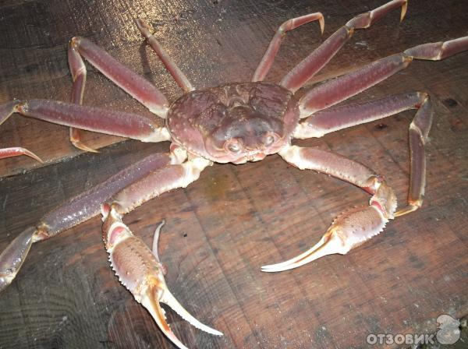
Тема: Краб-стригун
Задачи: Расширить представления детей о море и его обитателях. Познакомить детей с представителем морской фауны Приморского края – крабом , с его характерными особенностями внешнего вида, питания и местом обитания. Воспитывать бережное отношение к живой природе.
Ход:
Воспитатель: Дети, что нарисовано на этой фотографии?
Дети: Корабль.
Воспитатель: Это подводная лодка. Сегодня мы с вами отправимся на ней в путешествии на дно морское. Готовы! Поплыли!
Воспитатель: Посмотрите в иллюминатор. Что вы видите?
Дети рассматривают иллюстрации с изображением подводного мира.
Ребенок: Я вижу рыбок
Воспитатель: Какие рыбки?
Дети: Большие и маленькие.
Воспитатель: Хотите поймать рыбок?
Дети: Да.
Воспитатель: Рыбки очень ловкие, их поймать не просто. Мы будем ловить рыбок специальной сетью.
Проводится подвижная игра «Рыбалка»
Задачи: развивать быстроту и выносливость.
Ход:
Дети делятся на две группы. Одна группа становится, образуя круг-сеть, держась за руки, поднимают руки вверх. Хором говорят слова игры:
Рыбка плавает в водице,
Рыбке весело играть.
Рыбка, рыбка, озорница,
Мы хотим тебя поймать.
Рыбка спинку изогнула,
Крошку хлебную взяла,
Рыбка хвостиком махнула,
Рыбка быстро уплыла. (М.Клокова)
Вторая группа детей – рыбки. Задача детей-рыбок пока дети говорят стишок, пробежать под их сцепленными руками. Но на последних словах дети резко опускают руки и кого-то из детей-рыбок ловят. Тот, кто попался, присоединяется к ловцам, сеть вырастает. Игра продолжается до тех пор, пока не останется одна рыбка - победительница.
Воспитатель: Вот какие ловкие, быстрые рыбки.
Воспитатель: Посмотрите, дети, кто это там ползет по морскому дну?
Дети: Паук.
Воспитатель: Нет, это не паук. Посмотрите внимательно – это краб. У него много ног , как у паука. Но краб живет на дне морском. У него восемь ног. Тело краба покрыто прочным панцирем. Посмотрите на передние ноги краба – они называются клешни. Наш краб имеет ещё одно имя – краб стригун. Название свое он получил за то, что имеет длинные тонкие «пальцы» на клешнях, напоминающие ножницы. Клешнями краб совершает частые стригущие движения, как ножницы. Создается впечатление , что краб что-то стрижет. Живёт краб на дне морском, там же находит себе пищу. У краба много врагов, особенно у маленьких крабов. Краб стригун не имеет на панцире острых шипов. Поэтому молодых крабов постоянно преследуют враги: треска, минтай, палтусы, бычки. У краба очень вкусное мясо. С давних времен человек вылавливает крабов . Но вылавливал он крабов в большом количестве, и их численность сильно сократилась. В настоящее время ежегодный отлов крабов производится под контролем, чтобы сохранить краба. Краб стригун живет в морях Дальнего Востока и у тихоокеанского побережья Северной Америки.
Воспитатель: Как зовут краба, который живет в нашем море?
Дети: Краб стригун.
Воспитатель: Почему его называют стригун?
Дети: У него клешни как ножницы.
Воспитатель: Где живет краб?
Дети: На дне морском.
Воспитатель: Вы всё сказали правильно. Путешествие наше подошло к концу и мы возвращаемся в детский сад.

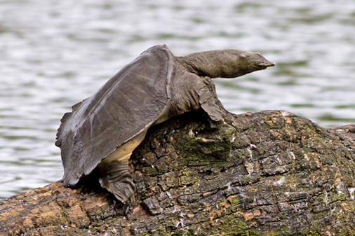
Тема: Дальневосточная черепаха
Задачи: Расширить представления детей о животном мире Приморского края. Познакомить детей с дальневосточной черепахой, живущей в пресной воде озера Ханка.
Ход:
Воспитатель: Дети, посмотрите, кто к нам сегодня пришел.
Показывает игрушку черепаху.
Дети: Это черепаха.
Воспитатель: Правильно, это черепаха. Она пришла, чтобы рассказать вам о своем друге Львёнке. Хотите послушать?
Дети: Да.
Воспитатель: Слушайте. Однажды наша черепаха лежала на песочке. Ярко светило солнышко. Было очень жарко. Черепаха с удовольствием грелась под жарким солнышком. Она даже потихоньку запела :
Я на солнышке лежу,
Я на солнышко гляжу,
Всё лежу и лежу,
И на солнышко гляжу!
Носорог- рог-рог идёт,
Крокодил-дил-дил плывёт,
Только я всё лежу
И на солнышко гляжу! Сл. С.Козлов, муз. Г.Гладков
Воспитатель: Мимо проходил львёнок, услышал песню и подошёл к черепахе. Львёнок спросил : Какую хорошую песенку ты поешь. Можно я посижу рядом и послушаю её? Черепаха сказала: Слушай, пожалуйста. И она опять запела свою песенку. Давайте вместе с ней споем.
Дети поют песенку черепахи вместе с воспитателем.
Воспитатель: Львёнку очень понравилась песенка, он даже стал подпевать черепахе. Но вдруг он спросил: Черепаха, почему в твоей песенке нет меня. Я хочу, чтобы ты и про меня спела. Черепаха сказала: Хорошо! И она запела:
Я на солнышке лежу,
Я на солнышко гляжу,
Всё лежу и лежу,
И на солнышко гляжу!
Носорог- рог-рог идёт,
Крокодил-дил-дил плывёт,
Только я всё лежу
И на солнышко гляжу!
Рядом львёночек лежит
И ушами шевелит,
Только я всё лежу
И на львёнка не гляжу!
Только я всё лежу
И на львёнка не гляжу
Воспитатель: Дети, вам понравилась песенка?
Дети: Да.
Воспитатель: Львенку тоже песенка понравилась. Львенок был маленьким. А маленькие дети очень любят играть, поэтому он попросил черепаху покатать его. Черепаха согласилась. Давайте и мы поиграем.
Дети: Да!
Проводится подвижная игра « Черепаха и львенок»
Задачи: Учить детей двигаться вдвоём один за другим, согласовывать движения, не подталкивать бегущего впереди, даже если он двигается не очень быстро. Развивать ловкость.
Ход:
Дети делятся на две группы: одни изображают «черепаху», другие – «львёнка». «Черепаха» стоит впереди, руки отведены назад. «Львенок» встает позади «черепахи», берет её за руки. По сигналу «Поехали» дети бегают парами врассыпную. Потом меняются местами.
Воспитатель: Дети, вам понравилась игра черепахи и львенка?
Дети: Да!
Воспитатель: А теперь черепаха хочет рассказать о своей подружке. Подружка черепахи тоже черепаха , и она живет в нашем приморском крае. Посмотрите, вот фотография дальневосточной черепахи.
Дети рассматривают фото дальневосточной черепахи.
Воспитатель: Её зовут «Китайский трионикс». Она живет в реках и озерах нашего Приморского края. Она хорошо плавает и ныряет, может подолгу оставаться под водой. У неё длинная шея – это позволяет ей не всплывать ,чтобы подышать воздухом и оставаться незаметной для хищников . Не пытайтесь поймать черепаху, если увидите её. Пойманная черепаха ведёт себя очень агрессивно, старается укусить. Укусы даже маленьких черепах очень болезненны, а крупные особи могут нанести довольно серьёзные раны острыми краями роговых челюстей. Питается черепаха рыбой, насекомыми, червями. Зимой она спит, зарывшись в ил. У черепахи много врагов, поэтому с каждым годом черепах становится все меньше. Если вы встретитесь с черепахой, не старайтесь её поймать, унести домой к себе. Помните, что у неё есть свой дом , и она его любит .
Воспитатель: Дети, вы запомнили, как зовут подружку нашей гостьи?
Дети: Дальневосточная черепаха, «Китайский трионикс».
Воспитатель: Где живет дальневосточная черепаха?
Дети: В реке, в озере.
Воспитатель: Что умеет «Китайский трионикс»?
Дети: Плавать, нырять, кусаться.
Воспитатель: Что ест черепаха?
Дети: Рыбу, насекомых, червей.
Воспитатель: Можно черепаху ловить, чтобы забрать её домой?
Дети: Нет. Она хочет жить дома.
Воспитатель: Дети, наша гостья прощается с нами, ей пора домой. Давайте скажем ей до свидания.
Дети: До свидания!

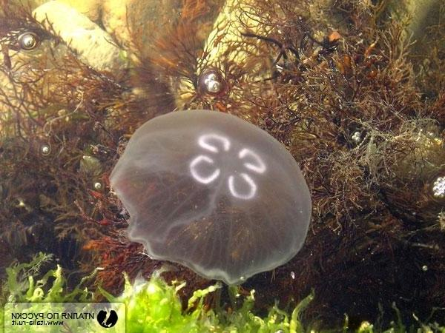
Тема: Медуза крестовик
Задачи: Расширить представления детей о море и его обитателях. Познакомить с представителем морской фауны – медузой. Развивать знания основных правил безопасного поведения в природе : не трогать руками, не уносить домой. Воспитывать бережное отношение к живой природе.
Ход:
Воспитатель: Дети, сегодня я принесла вам интересные картинки. Если вы отгадаете загадки – я вам покажу картинки. Слушайте внимательно первую загадку.
Плавниками водят они (рыбы),
Воду чистую мутят.
Пообедают –
Спасибо никогда не говорят.
Так живут они веками.
И куда ни бросишь взгляд, —
Они (Рыбы) только плавниками
Благодарно шевелят.
Почему такие они (рыбы)?
Да во рту у них вода!
И они сказать спасибо
Не сумеют никогда.
Л.Рашковский
Дети: Это рыбы.
Воспитатель: Правильно, посмотрите какие красивые рыбки на картинке.( показывает картинку) А теперь вторую загадку отгадайте.
Он живет на дне морском,
Носит панцирь крепкий он,
Сам, подобен пауку,
Ходит боком по песку,
Что ни повстречает
Клешнями хватает. С.Курдюков
Дети: Краб
Воспитатель: Молодцы, угадали. ( показывает вторую картинку) А теперь следующая загадка.
Вот так чудо! Вот так диво!
Зонтик жжется как крапива,
Зонтик плавает в воде,
Если тронешь быть беде! В.Талызин
Воспитатель: Это медуза. Посмотрите, какие разные бывают медузы: большие и маленькие, очень красивые. На что похожи медузы?
Дети: На зонтик.
Воспитатель: Правильно. Только эти зонтики прозрачные. У берегов нашего Приморского края живет медуза крестовик. Посмотрите, сквозь ее прозрачный купольной формы зонтик просвечиваются ярко окрашенные внутренние органы, расположенные в форме креста. Эта медуза считается ядовитой. Ее яд вызывает боли в суставах, затруднение дыхания, кашель, потерю чувствительности конечностей. Медуза крестовик любит хорошо прогретую, мутную воду, мелководье, заросли морской травы и там, где много ила. Здесь она, распустив щупальца, и охотится, отдыхает. Медуза крестовик небольшая по величине, поэтому купаясь в море, вы можете не заметить её и нечаянно дотронуться до нее. Если это случилось, и вы почувствовали ожог, необходимо обратиться к врачу.
Воспитатель: Дети, вы запомнили название медузы, живущей у берегов Приморского края?
Дети: Да. Медуза крестовик.
Воспитатель: Почему её так назвали?
Дети: У неё на зонтике крест.
Воспитатель: Почему её нельзя трогать руками?
Дети: Медуза ядовитая.
Воспитатель: Если вы дотронулись медузы, ощутили боль, что необходимо сделать?
Дети: Пойти к врачу.
Воспитатель: Вы всё правильно сказали. Не забудьте всё это когда будете купаться в море.

Тема: Божья коровка
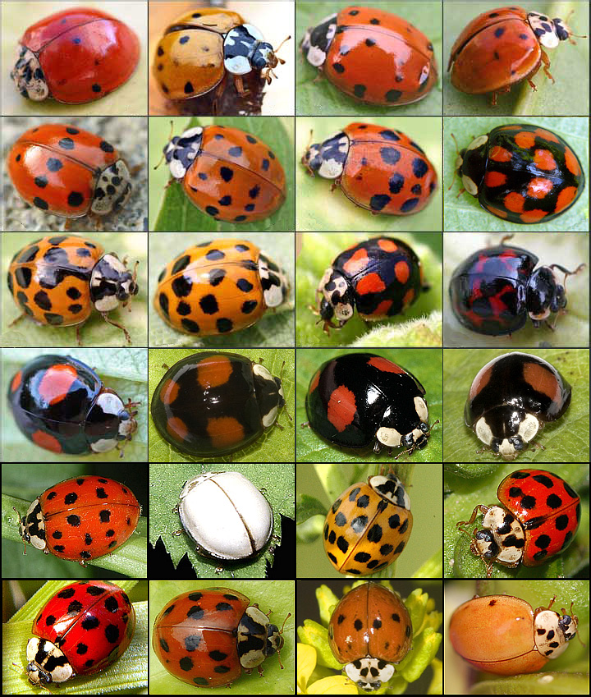
Задачи: Формировать представление детей о насекомых. Познакомить с представителем класса насекомых – божьей коровкой. Расширить знания детей о внешнем виде, способе передвижения, питании, месте обитания насекомого. Воспитывать бережное отношение к природе
Ход:
Воспитатель: Дети, послушайте стихотворение.
Если дует ветер
Тёплый, хоть и с севера,
Если луг — в ромашках
И комочках клевера,
Бабочки и пчёлы
Над цветами кружатся,
И осколком неба
Голубеет лужица,
И ребячья кожица
Словно шоколадка…
Если от клубники
Заалела грядка —
Верная примета:
Наступило лето!
Л. Корчагин
Воспитатель: О каком времени года говорится в этом стихотворении?
Дети: О лете.
Воспитатель: А что такое лето?
Дети: Летом очень жарко.
Летом идет теплый дождь.
Летом собираем ягоды.
Летом на огороде растут овощи.
Летом можно купаться в море.
Воспитатель: Вы все правильно сказали. А еще летом очень много разных насекомых. Каких насекомых вы знаете?
Дети: Бабочка, стрекоза, паук, жук.
Воспитатель: Летом много бабочек. К нам прилетели бабочки и хотят поиграть с вами.
Проводится подвижная игра « Цветы и бабочки»
Задачи: Учить детей быстро действовать по сигналу, ориентироваться в пространстве; развивать ловкость.
Ход:
В разных сторонах площадки воспитатель кладёт обручи (цветы) и в них ставит по одной кегле разного цвета. Одна группа детей становится вокруг кегли красного цвета, другая – жёлтого, третья – синего. По сигналу воспитателя: «Бабочки полетели!» - дети расходятся или разбегаются по всей площадке в разных направлениях. На второй сигнал: «Бабочки к своему цветку!» - дети бегут к своим (цветам), стараясь найти кеглю своего цвета.
Воспитатель: Дети, посмотрите, кто к нам прилетел.
Показывает игрушку божью коровку.
Дети: Божья коровка.
Воспитатель:
Божья коровка –
Маленький жучок.
Черная головка
В пятнышках бочок.
На ладошке ножками
Не ползи на край!
Будь моею брошкою
И не улетай! В.Кодрян
Воспитатель: Правильно, это божья коровка. Божьи коровки яркие насекомые, которые распространены по всему земному шару. Живут группами на растениях. Спинка божьей коровки может быть разного цвета: красная, желтая, черная, синяя или голубая. У некоторых божьих коровок есть точки, а у других полоски и даже орнаменты, которые напоминают буквы. Посмотрите на фотографию божьих коровок.( Показывает фото с изображением разных божьих коровок) Самое большое число пятен среди всех видов коровок имеет дальневосточная 28-точечная коровка, наносящая большой вред посевам картофеля путём поедания его листьев. Эта божья коровка проживает у нас в Приморском крае. Посмотрите на неё. Она оранжевого цвета и на её крылышках 28 черных точек. Эта божья коровка очень вредная для человека, для растений. Особенно 28 точечная коровка любит овощные культуры: картофель, помидоры, огурцы, баклажан, сладкий перец. Она ест листья этих культур и не дает расти плодам. Человек остается без овощей. Это насекомое человек уничтожает.
Воспитатель: Давайте поможем поймать этих божьих коровок.
Проводится подвижная игра « Поймай божью коровку»
Задачи: Учить детей догонять, убегающего , и убегать от догоняющего. Развивать ловкость
Ход:
Дети делятся на две группы: божьи коровки и дети. По сигналу « Божьи коровки полетели» дети « коровки»бегут, по сигналу «Ловим божьих коровок» дети догоняют « божьих коровок». Потом дети меняются местами, игра проводится вновь.
Воспитатель: Всех божьих коровок поймали?
Дети: Молодцы.
Воспитатель: Каких овощей листья любит 28 точечная божья коровка?
Дети: Помидор, картошки, огурцов.
Воспитатель: Сколько точек у этой божьей коровки?
Дети: Двадцать восемь.
Воспитатель: Все правильно.

